ООО «ПСК «АТИКА» ИНН 7839484235, КПП 783901001, ОКПО 56216775, ОГРН 1137847341026
р/сч 40702810529260001250, Филиал № 7806 ВТБ 24 (ЗАО)
К/с 30101810300000000811, В ГРКЦ ГУ БАНКА РОССИИ ПО Г. САНКТ-ПЕТЕРБУРГУ, БИК 044030811, ИНН 7710353606
Санкт-Петербург: (812) 962-01-28
Великий Новгород: (8162)66-41-00, +7-921- 193-54-23
Вышний Волочёк: (4822) 75-07-15, +7-962-249-92-78 Москва: (495) 532-86-80
www.atikapsk.ru
pskatika@mail.ru

Плиты мощения
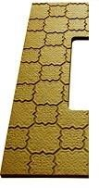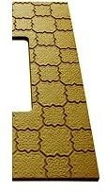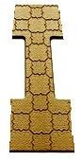
№ | Наименование продукции | Фото изделия | Комплектность | Цена за шт., руб.
7.301 | Плита мощения  «Узорчатая» Элемент №1 |  | Левая часть 630*1950*55 мм | 2100
7.302 | Плита мощения  «Узорчатая» Элемент №2 |  | Правая часть 630*1950*55 мм | 2100
7.303 | Плита мощения  «Узорчатая» Элемент №3 |  | Средняя часть 540*1950*55 мм | 2100

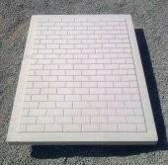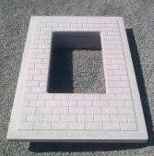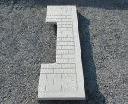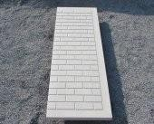
7.304 | Плита мощения наборная «Лилия» |  | 1200*600*80 мм (самонесущая) | 2500
7.305 | Плита мощения  «Классическая» Элемент №1 |  | 800*1100*45 мм | 2000
7.306 | Плита мощения  «Классическая» Элемент №2 |  | 800*1100*45 мм | 2000
7.307 | Плита мощения  «Классическая» Элемент №3 |  | 530*1900*50 мм | 2000
7.308 | Плита мощения  «Классическая» Элемент №4 |  | 625*1900*50 мм | 2000

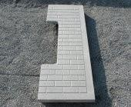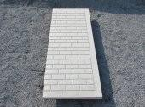
7.309 | Плита мощения  «Классическая» Элемент №5 |  | 625*1900*50 мм | 2000
7.310 | Плита мощения  «Классическая» Элемент №6 |  | 725*1900*50 мм | 2000
7.311 | Плита мощения  «Классическая» Элемент №7 | 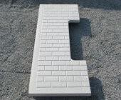 | 725*1900*50 мм | 2000
7.312 | Плита мощения  «Классическая» Элемент №8 | 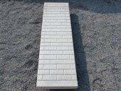 | 500*1900*50 мм | 2000
7.313 | Плита мощения  «Классическая» Элемент №9 | 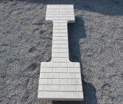 | 500*1900*50 мм | 2000
7.314 | Плита мощения  «Классическая» Элемент №10 | 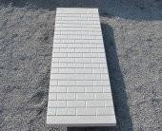 | 625*1900*50 мм | 2000

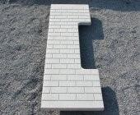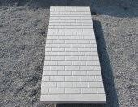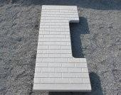
7.315 | Плита мощения  «Классическая» Элемент №11 |  | 625*1900*50 мм | 2000
7.316 | Плита мощения  «Классическая» Элемент №12 |  | 725*1900*50 мм | 2000
7.317 | Плита мощения  «Классическая» Элемент №13 |  | 725*1900*50 мм | 2000
7.318 | Плита мощения  «Классическая» Элемент №14 |  | 725*1900*50 мм | 2000
7.319 | Фундаментная перемычка 0,8 | 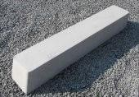 | 130*800*130 мм | 500

7.320 | Фундаментная перемычка 1,3 | 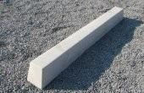 | 130*1300*130 мм | 800
7.321 | Фундаментная перемычка 1,8 | 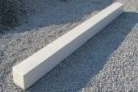 | 130*1800*130 мм | 1000

Варианты расположения элементов плит мощения
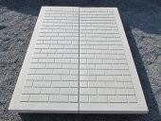 | 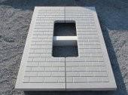 | 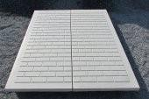 | 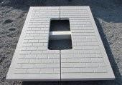
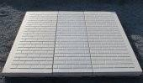 |  | 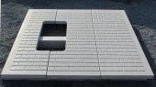 | 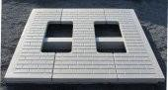
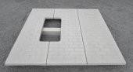 | 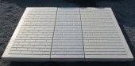 | 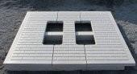 | 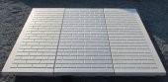
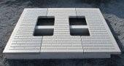 | 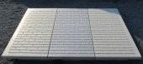 | 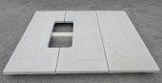 | 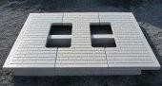

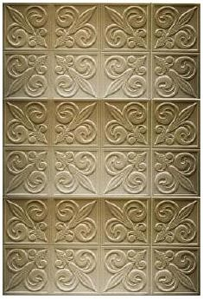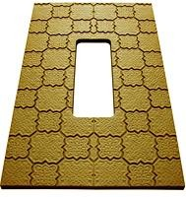
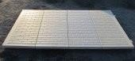 | 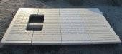 |  | 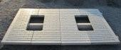 |  | 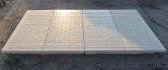
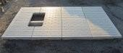 | 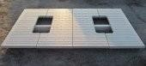
 |  | 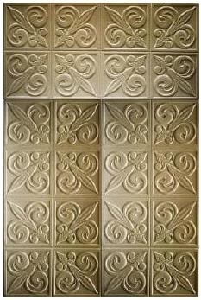 |  | 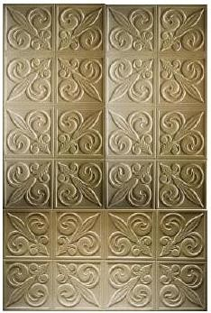
 |  | 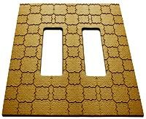 |  | 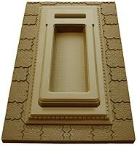
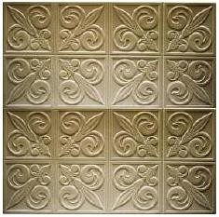 |  | 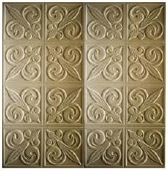 |  | 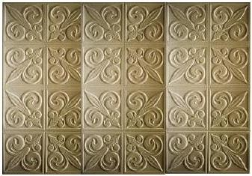

Стандартный вариант изготавливается в сером цвете. Другие варианты цветов подбираются под заказ. Стоимость исполнения 200 рублей к цене изделия.

